COMPRÉHENSION ÉCRITE (B1)
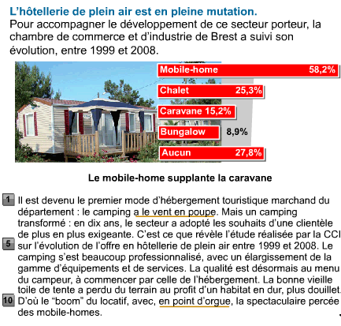

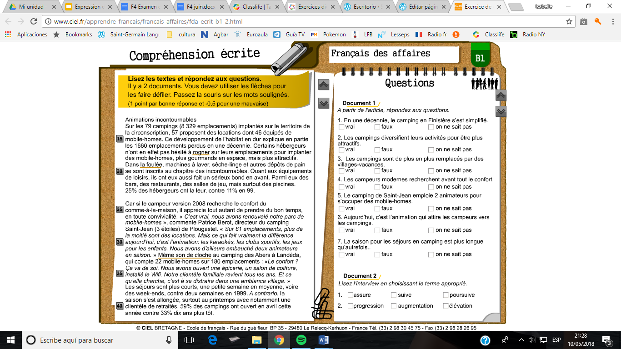
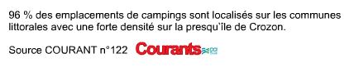
Source : http://www.ciel.fr
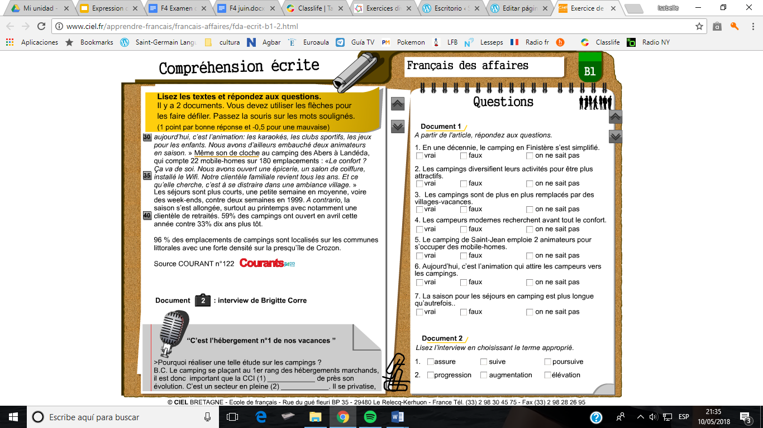
8. Expliquez les expressions soulignées d’après le contexte (3 points)
- le camping a le vent en poupe : ____________________________.
- en point d’orgue : _______________________________________.
- n’ont pas hésité à rogner : ________________________________.
- dans la foulée : _________________________________________.
- Même son de cloche : ___________________________________.
Réponses
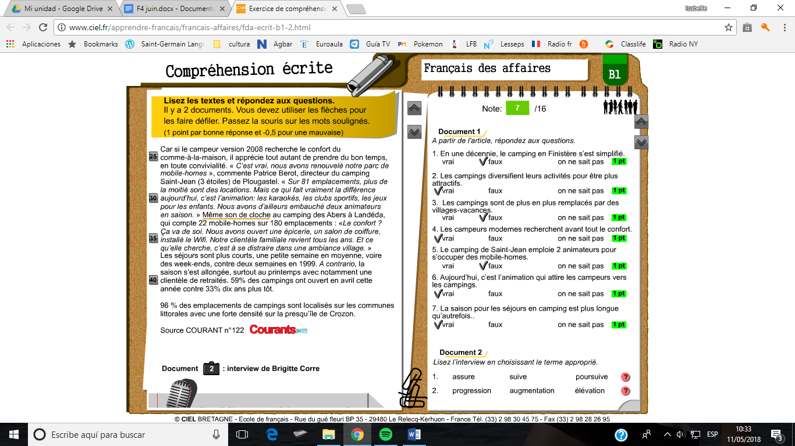
8. Expliquez les expressions soulignées d’après le contexte : 3 pts
- Le camping fonctionne bien.
- en point d’orgue : en particulier.
- n’ont pas hésité à rogner : à diminuer.
- dans la foulée : dans l’élan, en même temps.
- Même son de cloche : même chose

